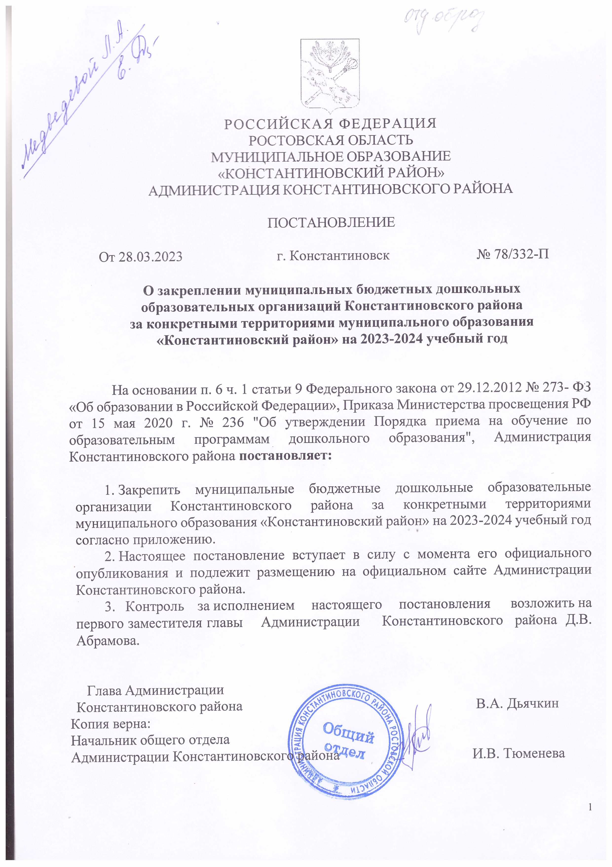
Приложение к постановлению Администрации
Константиновского района от

Муниципальные бюджетные дошкольные образовательные организации Константиновского района за конкретными территориями муниципального образования «Константиновский район»
на 2023 -2024 учебный год

№ п/п | Наименование учреждения | Адрес | Закрепленная территория
1. | Муниципальное бюджетное дошкольное образовательное учреждение детский сад комбинированного вида  № 1 «Аленушка»  (МБДОУ № 1 «Аленушка») | Ростовская область, г. Константиновск, улица Комарова, дом № 64\49 | г. Константиновск:  - пос. КГУ 1:  дом № 1-41;  - улица Калинина: четная сторона 72-148;  - улица Карташова: нечетная сторона 71- 123 четная сторона 58 – 120;  - улица Ленина: нечетная сторона 59- 121 четная сторона 38-110;  - улица Красноармейская: нечетная сторона 49-129 четная сторона 58-142;  - улица Комсомольская: нечетная сторона 37-97 четная сторона 40-110;  - улица Радищева нечетная сторона 37-125 четная сторона 56-134;  - улица Подтелкова: нечетная сторона 63-135 четная сторона 60- 30;  - улица Овчарова: нечетная сторона 47-91 четная сторона 26-64;  - улица Платова: нечетная сторона 1-103 четная сторона 2-62;  - улица Комарова: четная сторона 2-100;  - улица Баумана: нечетная сторона 1-109  четная сторона 2-104;  - улица Атаманская: нечетная сторона 1-93 четная сторона 2-112;  - улица Ермака: нечетная сторона 1-55 четная сторона 2-36.
2. | Муниципальное бюджетное | Ростовская область, | г. Константиновск:

 | дошкольное образовательное учреждение детский сад общеразвивающего вида с приоритетным осуществлением деятельности по художественно- эстетическому развитию детей № 2 «Ладушки» (МБДОУ № 2 «Ладушки») | г. Константиновск, улица Баумана, дом № 108 «А» | - улица Фрунзе: нечетная сторона 71-121 четная сторона 76-120;  - улица Калинина: нечетная сторона 71-119;  - улица Топилина нечетная сторона 73-135 четная сторона 70-136;  - переулок Садовый;  - улица Комарова: четная сторона 102 -200;  - улица Баумана: нечетная сторона 111-181 четная сторона 106-166;  - улица Атаманская нечетная сторона 95-135 четная сторона 114-160;  - улица Платова: нечетная сторона 105 -125 четная сторона 92-124;  - улица Ермака: нечетная сторона 57-77 четная сторона 38-64;  - переулок Садовый;  - переулок Тюленина;  - переулок Кооперативный.
3. | Муниципальное бюджетное дошкольное образовательное учреждение детский сад комбинированного вида  № 3 «Солнышко»  (МБДОУ № 3 «Солнышко») | Ростовская область, г. Константиновск, улица Топилина, дом № 42 | г. Константиновск:  - улица Комарова: нечетная сторона 1-71;  - улица Коммунистическая: нечетная сторона 1-185 четная сторона 2-184;  - улица 25 Октября: нечетная сторона 1-167 четная сторона 2-166;  - улица 9 Января: нечетная сторона 1- 157 четная сторона 2-162;  - улица Набережная: нечетная сторона 1-9 четная сторона 2-104;  - улица Революционная: четная сторона 2-46;  - улица Рылеева;  - улица 1 Мая;  - улица Маренова;  - улица Топилина нечетная сторона 1-71 четная сторона 2-68;  - улица Фрунзе нечетная сторона 1-69 четная сторона 2-74;

- улица Калинина: нечетная сторона 1-69 четная сторона 2-70;
- улица Карташова: нечетная сторона 1-69 четная сторона 2-56;
- улица Ленина: нечетная сторона 1-57 четная сторона 2-36;
- улица Красноармейская: нечетная сторона 1-47 четная сторона 2-56;
- улица Комсомольская: нечетная сторона 1-35 четная сторона 2-38;
- улица Радищева: нечетная сторона 1-35 четная сторона 2-54;
- улица Подтелкова: нечетная сторона 1-61 четная сторона 2-58;
- улица Овчарова: нечетная сторона 1-45 четная сторона 2-24;
- улица Линника;
- переулок Корабельный;
- переулок Речной;
- переулок Студенческий;
- переулок Спортивный;
- переулок Береговой.
4. | Муниципальное бюджетное дошкольное образовательное учреждение центр развития ребенка детский сад № 4  «Золотой ключик» (МБДОУ № 4 «Золотой ключик») | Ростовская область, г. Константиновск, улица Баумана,  дом №198 | г. Константиновск:  - улица Революционная: нечетная сторона 1-93 четная сторона 48-102  - улица Набережная: нечетная сторона с 9 четная сторона 106-158;  - улица 9 Января: нечетная сторона 159-193 четная сторона164-202;  - улица 25 Октября нечетная сторона 169-227 четная сторона168- 224;  - улица Коммунистическая: нечетная сторона 187- 247 четная сторона 186- 234;  - улица Комарова: нечетная сторона 173-201 четная сторона 202-234;  - улица Баумана: нечетная сторона 183-235 четная сторона 168-212;  - улица Атаманская:

нечетная сторона 137-173
четная сторона 162-190;
- улица Пролетарская;
- улица Кривошлыкова;
- улица Шахтинская;
- улица Донская;
- улица Промышленная;
- улица Заводская;
- улица Думенко;
- улица Маренца;
- улица Кошевого;
- улица Колхозная;
- переулок Казачий;
- переулок Прохладный;
- переулок Родниковый;
- переулок Тихий;
- переулок Октябрьский;
- переулок Замкнутый;
- переулок Совхозный;
- переулок Дачный;
- переулок Рабочий;
- переулок Сиреневый;
- переулок Западный;
- переулок Забалочный.
5. | Муниципальное бюджетное дошкольное образовательное учреждение детский сад общеразвивающего вида с приоритетным осуществлением деятельности по художественно- эстетическому развитию детей № 5 «Улыбка» (МБДОУ № 5 «Улыбка») | Ростовская область, г. Константиновск,  улица Комсомольская, дом №136 | г. Константиновск:  - улица Радищева: нечетная сторона 127-145 четная сторона 136-164;  - улица Комсомольская: нечетная сторона 99-139 четная сторона 112-146;  - улица Красноармейская: нечетная сторона 131-161 четная сторона 144-166;  - улица Ленина: Нечетная сторона 123- 145 четная сторона 112-146;  - улица Буденного: четная сторона 2-108;  - улица Степана Разина;  - улица им.24 Гвардейской дивизии:  нечетная сторона 1-9  четная сторона 2-10.
6. | Муниципальное бюджетное дошкольное образовательное учреждение детский сад  № 6 «Колосок»  (МБДОУ № 6 «Колосок») | Ростовская область, Константиновский район,  хутор Нижнекалинов, улица Набережная, дом № 19 | - Хутор Нижнекалинов Константиновского района;  - Хутор Верхнепотапов Константиновского района;  - Хутор Нижнепотапов Константиновского района.
7. | Муниципальное бюджетное дошкольное образовательное | Ростовская область, Константиновский район, | - Хутор Почтовый Константиновского района;  - Хутор Трофимов

 | учреждение детский сад  № 7 «Колокольчик»  (МБДОУ № 7  «Колокольчик») | хутор Почтовый, улица Центральная, дом № 1 | Константиновского района;  - Хутор Базки Константиновского района;  - Хутор Крюков Константиновского района;  - Хутор Кременской Константиновского района  - Хутор Каменно-Бродский Константиновского района.
8. | Муниципальное бюджетное дошкольное образовательное учреждение детский сад общеразвивающего вида с приоритетным осуществлением деятельности по художественно- эстетическому развитию детей № 8 «Виноградинка» (МБДОУ № 8  «Виноградинка») | Ростовская область, Константиновский район,  хутор Ведерников, 3-й переулок,  дом № 8 | 1. Хутор Ведерников Константиновского района.
9. | Муниципальное бюджетное дошкольное образовательное учреждение детский сад  № 9 «Росинка»  (МБДОУ № 9 «Росинка») | Ростовская область, Константиновский район,  станица Богоявленская, улица Кленовая,  дом № 5 | - Станица Богоявленская Константиновского района  - Хутор Кастырский Константиновского района.
10. | Муниципальное бюджетное дошкольное образовательное учреждение детский сад  № 10 «Светлячок»  (МБДОУ № 10  «Светлячок») | Ростовская область, Константиновский район,  хутор Хрящевский, улица Бульварная, дом № 20 | - Хутор Хрящевский Константиновского района;  - Хутор Костиногорский Константиновского района;  - Хутор Старозолотовский Константиновского района;  - Хутор Михайловский Константиновского района.
11. | Муниципальное бюджетное дошкольное образовательное учреждение детский сад общеразвивающего вида с приоритетным осуществлением деятельности по художественно- эстетическому развитию детей № 11 «Березка»  (МБДОУ № 11 «Березка») | Ростовская область, Константиновский район,  станица Николаевская, улица Центральная, дом № 17 | 1. Станица Николаевская Константиновского района.

12. | Муниципальное бюджетное дошкольное образовательное учреждение детский сад общеразвивающего вида с приоритетным осуществлением деятельности по художественно- эстетическому развитию детей № 12 «Сказка» (МБДОУ № 12 «Сказка») | Ростовская область, Константиновский район,  хутор Гапкин, улица Центральная, дом № 40/1 | - Хутор Гапкин Константиновского района;  - Хутор Савельев Константиновского района;  - Хутор Новая Жизнь Константиновского района;  - Хутор Лисичкин Константиновского района;  - Хутор Холмистый Константиновского района;  - Хутор Ермилов Константиновского района.
13. | Муниципальное бюджетное дошкольное образовательное учреждение детский сад  № 13 «Колобок»  (МБДОУ № 13 «Колобок») | Ростовская область, Константиновский район,  хутор Камышный, улица Новая,  дом № 6 | - Хутор Камышный Константиновского района;  - Хутор Упраздно- Кагальницкий Константиновского района.
14. | Муниципальное бюджетное дошкольное образовательное учреждение детский сад комбинированного вида № 14 «Теремок» (МБДОУ №14  «Теремок») | Ростовская область, Константиновский район,  г. Константиновск, ул. Карташова, дом № 174 | г. Константиновск:  - улица Буденного: нечетная сторона 1-53;  - переулок Мирный;  - переулок Вербный;  - переулок Овражный;  - переулок Восточный;  - переулок Степной.  - переулок Сквозной;  - переулок Кольцевой;  - переулок Широкий;  - улица Дальняя;  - улица Молодежная;  - улица Тренева;  - улица Советская;  - улица Новая;  - улица Мирная;  - улица Вишневая;  - улица Виноградная;  - улица Молодежная;  - улица Здоровцева;  - улица Зеленая;  - переулок Широкий;  - переулок Короткий.  - улица Фрунзе: нечетная сторона 121-187 четная сторона 122-200;  - улица Пушкинская;  - улица Лесная;  - улица Гагарина;  - переулок Крутикова;  - переулок Строителей;  - переулок Школьный;  - переулок Северный;  - переулок Суворова;

- переулок Лесной;
- переулок Мелиоративный;
- переулок Энергетиков
- улица Калинина: нечетная сторона 121-189 четная сторона 150-176;
- улица им.24 Гвардейской дивизии: нечетная сторона 11 и далее четная сторона 12 и далее;
- переулок Юбилейный;
- улица Красная;
- улица Лермонтовская;
- улица Шолохова
- улица Буденного: нечетная сторона 55- 77 четная сторона 110-126;
- улица Карташова: четная сторона 122 и далее; нечетная сторона 125 и далее.
15 | Группа для детей дошкольного возраста в Муниципальном бюджетном общеобразовательном учреждении  «Нижнежуравская основная общеобразовательная школа» (МБОУ  «Нижнежуравская ООШ») | Ростовская область, Константиновский район,  хутор Нижнежуравский, улица Мира,  дом № 16 | - Хутор Нижнежуравский Константиновского района;  - Хутор Авилов Константиновского района.
16 | Группа сокращенного дня пребывания для детей дошкольного возраста Муниципальное бюджетное общеобразовательное учреждение «Стычновская средняя общеобразовательная школа» (МБОУ  «Стычновская СОШ») | Ростовская область, Константиновский район,  поселок Стычновский, улица Лесная,  дом № 2 | - Поселок Стычновский; Константиновского района;  - Хутор Вифлянцев Константиновского района;  - Поселок Старовязовский Константиновского района;  - Поселок Отноженский Константиновского района;  - Хутор Кухтачев Константиновского района;  - Поселок Новострепетный Константиновского района.
17 | Дошкольная группа  «Казачок» филиала МБОУ «Николаевская СОШ» Мариинская основная  общеобразовательная школа | Ростовская область, Константиновский район,  станица Мариинская, улица Степная,  дом № 1 | - Станица Мариинская Константиновского района;  - Хутор Правда Константиновского района;  - Хутор Горский Константиновского района.

18 | Дошкольная группа  «Антошка» филиала МБОУ «Николаевская СОШ» Белянская основная  общеобразовательная школа | Ростовская область, Константиновский район,  хутор Белянский, улица Центральная, дом № 12 | 1. Хутор Белянский Константиновского района.

